nota stampa

OSSERVATORIO SIGEP WORLD NATALE BY IEG:
NOVITÀ E TENDENZE PER “LA TAVOLA DELLE FESTE”

- Parlano i grandi pasticceri italiani ed europei
- E tra alghe e yuzu nasce in Francia il “panettone per l’aperitivo”
- In Europa gli acquisti in pasticceria valgono 11,4 miliardi di euro con consumi in crescita dell’+1,5%; ma il cambiamento climatico incide sui costi

Rimini, 26 novembre 2024 – Classico o al cioccolato, farcito e buono per tutte le occasioni, anche nel prossimo Natale nessuno rinuncerà al panettone. Anche se, all’orizzonte, torna la classica “rivalità” con l’altro dolce di Natale per eccellenza, il pandoro che sta vivendo una nuova stagione di successo.
I consumi e i trend del mondo della pasticceria in vista del Natale tornano come ogni anno sotto la lente dell’Osservatorio Sigep, il salone internazionale di Gelateria, Pasticceria, Panificazione, Caffè - e da quest’anno anche della Pizza - di IEG - Italian Exhibition Group (Fiera di Rimini, 18-22 gennaio 2025, sigep.it).

I DATI
Da una fotografia dell’Osservatorio Sigep Natale 2024 by IEG emergono dati europei positivi: +1,5% rispetto al 2023 per i consumi della Pasticceria, mentre gli acquisti si attestano a 11,4 mld di euro (Fonte: CREST, Circana). “Per contrastare il carovita, il consumatore introduce strategie diverse tra nord e sud Europa: mentre in Italia e Spagna rinuncia talvolta ad alcune proposte del menù come il dessert, nel resto d’Europa si concentra sulle occasioni esperienziali proprie della Pasticceria, massima espressione di edonismo nei consumi fuori casa. Ciononostante, in Italia i consumi nel settore pasticceria rappresentano il 40,6% sul totale dei consumi nella categoria a livello europeo” - afferma Matteo Figura, Out of Home Market Expert e direttore area Foodservice per Circana Italia.

IL TEMA DEL RINCARO DELLE MATERIE PRIME
Come è emerso dalle interviste dell’Osservatorio Sigep by IEG 2024 ai grandi maestri pasticceri europei, il comparto affronta il caro prezzi delle materie prime: il cambiamento climatico ha ridotto la produzione delle nocciole con un conseguente +40% dei costi che inevitabilmente ricade anche sul consumatore finale; un balzo che raggiunge il +50% nel caso del cioccolato.

TENDENZE E NOVITÀ: PARLANO I GRANDI PASTICCERI ITALIANI ED EUROPEI
Per Giuseppe Piffaretti, maestro pasticcere svizzero del Canton Ticino, ideatore della Coppa Mondiale del Panettone: “Il panettone tradizionale rappresenta un segmento importante dell’economia delle pasticcerie nel Canton Ticino, che conta una trentina di produttori artigianali. Nei luoghi di confine tra Svizzera e Italia vengono apprezzate le rivisitazioni come il nostro cake con mirtilli, albicocche, uvetta, grappa e castagne. Durante il Natale spopola il panettone classico nella sua versione al cioccolato”.
Per Luigi Biasetto, maestro pasticciere veneto e accademico AMPI (Accademia Maestri Pasticceri Italiani): “Il panettone tradizionale milanese è già il più richiesto dai nostri clienti, ma la grande sorpresa è il pandoro, che sta vivendo una rinascita dopo anni in cui ha sofferto le strategie di mercato della grande industria: prevediamo un +22% delle vendite. Novità 2024 la Corona di Natale, simile alla ghirlanda natalizia e decorata con frutta di stagione al vin brulè e spezie”.

Marta Boccanera, maestra pasticciera in Roma e vicepresidente APEI (Ambasciatori Pasticceri dell’Eccellenza Italiana): “Abbiamo previsto un aumento delle vendite di panettone intorno al 10-15% e volumi raddoppiati per il pandoro, ma i pasticcieri devono affrontare il rincaro delle materie prime”. Boccanera ha previsto inoltre un dolce ideale anche per la colazione delle feste che ricorda il gusto del ‘pangiallo’ con frutta secca, cedro, arancia candita.
“Il panettone classico rappresenta il 40% delle nostre vendite - dice il riminese Roberto Rinaldini, membro del Relais Dessert International e presidente del Campionato del mondo di Pasticceria juniores a Sigep - Ma cresce anche la nostra proposta gourmet con panettoni d’alta gamma come il panettone Dante arricchito con pistacchio, fragoline di bosco e ciliegie, ideale per il pranzo delle feste e per doni personali o aziendali”.
Christophe Louie, panettiere-patissier parigino, racconta all’Osservatorio Sigep due grandi novità: “Per Natale puntiamo al panettone al caffè con spezie e pera realizzato insieme a Maison Verlet e al panettone con alghe e yuzu pensato insieme a Maison Petrossian per il mondo dell’aperitivo”.
Per José Romero, pasticcere spagnolo, docente della Scuola di Pasticceria EPGB di Barcellona: “In Spagna le vendite di panettone sono triplicate negli ultimi dieci anni, seppur senza raggiungere i livelli italiani. La versione classica del panettone piace tantissimo, e come varianti proponiamo quella al cioccolato e pistacchio”. Il dolce natalizio spagnolo per eccellenza? “Indubbiamente la ‘Turrón de yema’, con zucchero, mandorle e agrumi, viene bruciato nello strato superiore dando l’effetto della crema catalana”.

PRESS CONTACT SIGEP ITALIAN EXHIBITION GROUP
head of media relation & corporate communication: Elisabetta Vitali; press office manager: Marco Forcellini, Pier Francesco Bellini; press office coordinator: Luca Paganin; international press office coordinator: Silvia Giorgi; press office specialist: Nicoletta Evangelisti, Mirko Malgieri - media@iegexpo.it

MEDIA AGENCY SIGEP: Mind The Pop
Martina Vacca: martina@mindthepop.it, mob. +39 339 748 5994; Fabrizio Raimondi: fabrizio@mindthepop.it, mob. +39 335 389 848; Benedetto Colli: benedetto@mindthepop.it, mob. 380 371 2272; Stefano Chiossi: stefano@mindthepop.it, mob. + 39 388 739 4358.

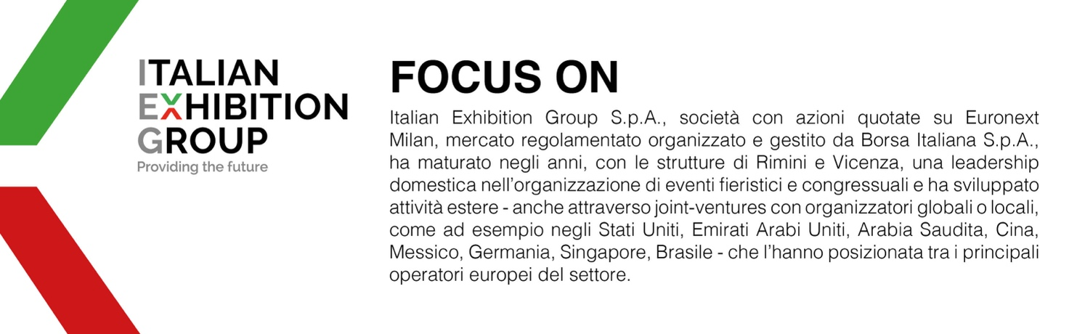

Il presente comunicato stampa contiene elementi previsionali e stime che riflettono le attuali opinioni del management (“forward- looking statements”) specie per quanto riguarda performance gestionali future, realizzazione di investimenti, andamento dei flussi di cassa ed evoluzione della struttura finanziaria. I forward-looking statements hanno per loro natura una componente di rischio ed incertezza perché dipendono dal verificarsi di eventi futuri. I risultati effettivi potranno differire anche in misura significativa rispetto a quelli annunciati, in relazione a una pluralità di fattori tra cui, a solo titolo esemplificativo: andamento del mercato della ristorazione fuori casa e dei flussi turistici in Italia, andamento del mercato orafo - gioielliero, andamento del mercato della green economy; evoluzione del prezzo delle materie prime; condizioni macroeconomiche generali; fattori geopolitici ed evoluzioni del quadro normativo. Le informazioni contenute nel presente comunicato, inoltre, non pretendono di essere complete, né sono state verificate da terze parti indipendenti. Le proiezioni, le stime e gli obiettivi qui presentati si basano sulle informazioni a disposizione della Società alla data del presente comunicato.

